Фотографии, из которых будем делать макет

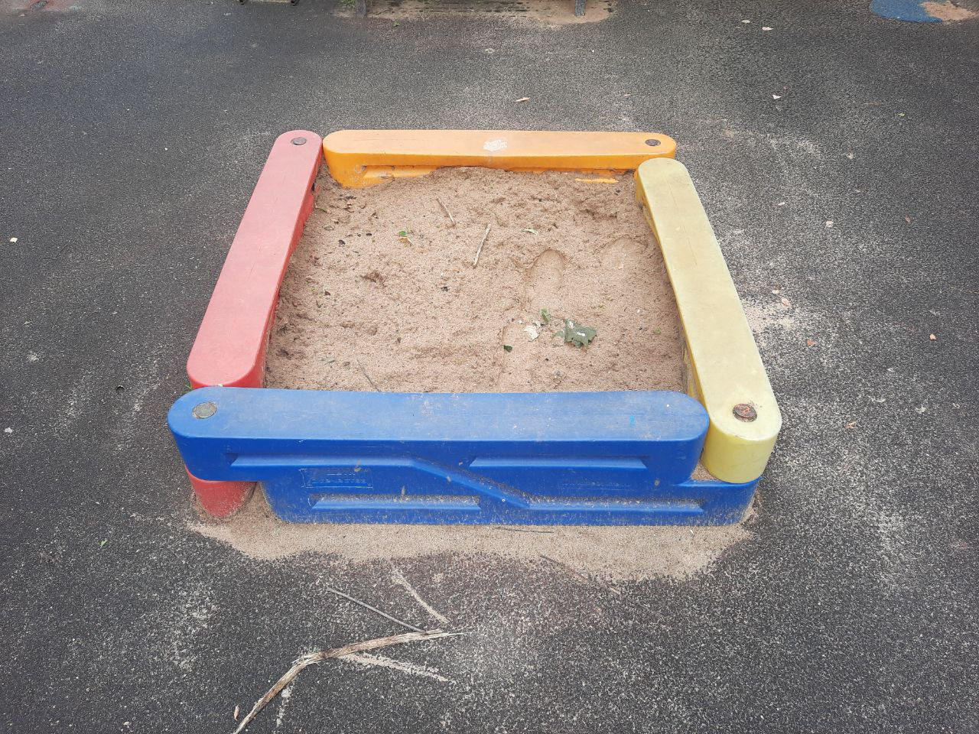

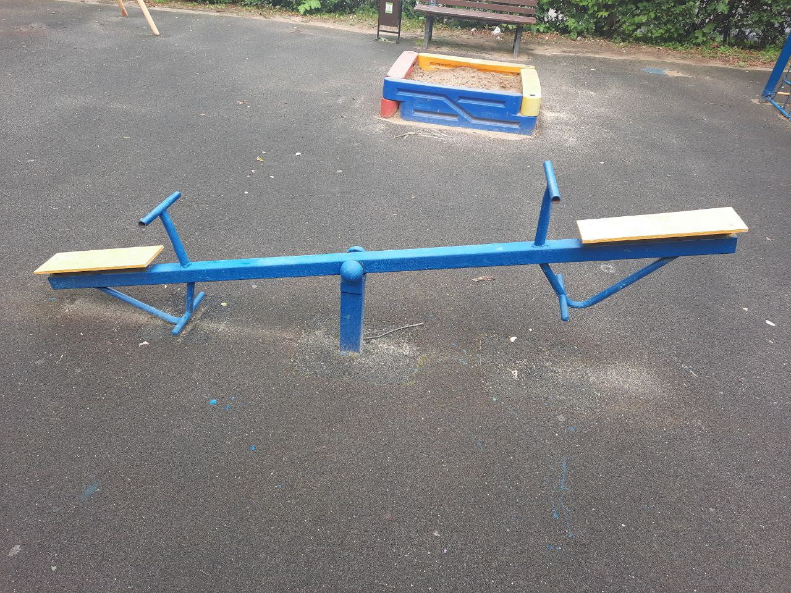

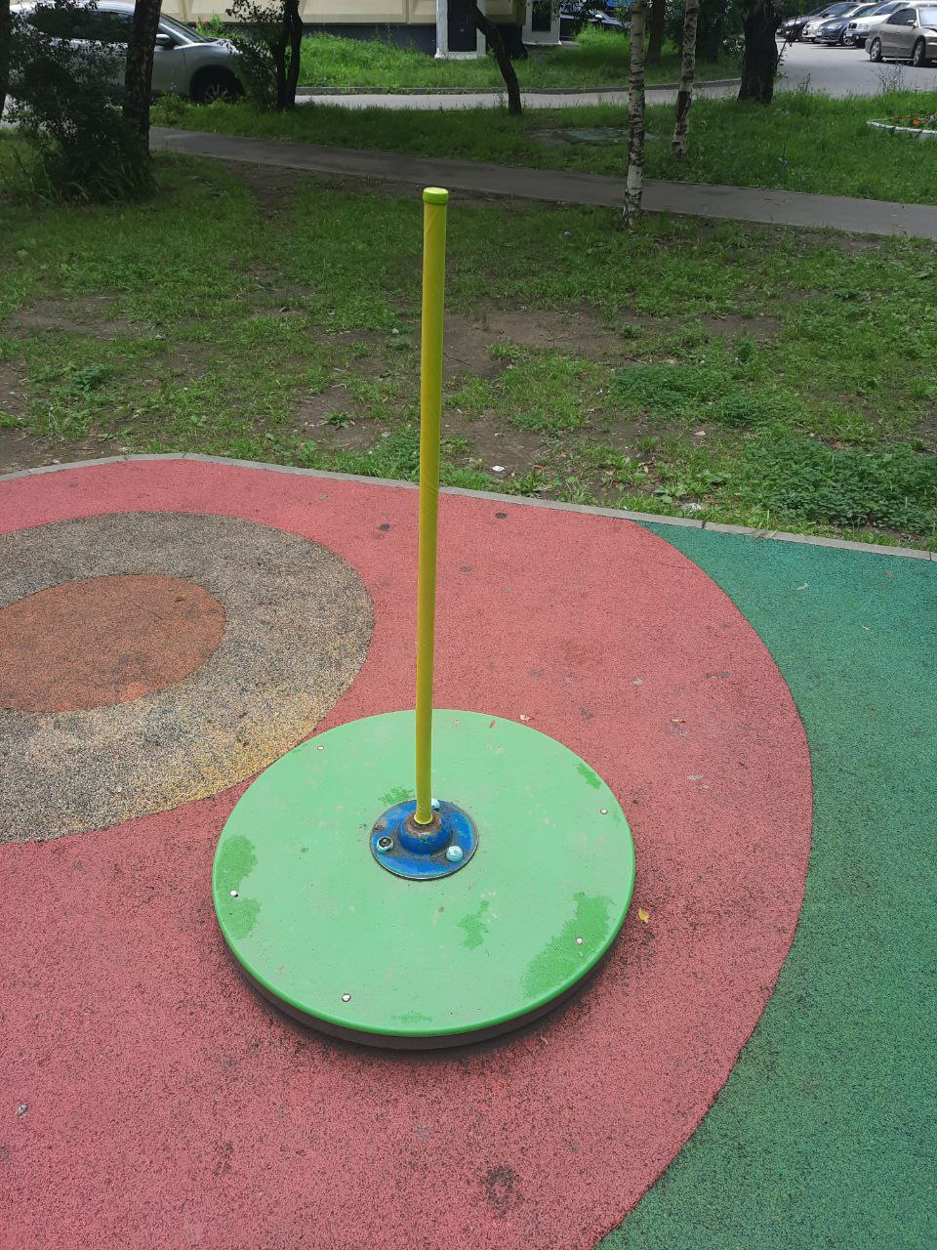

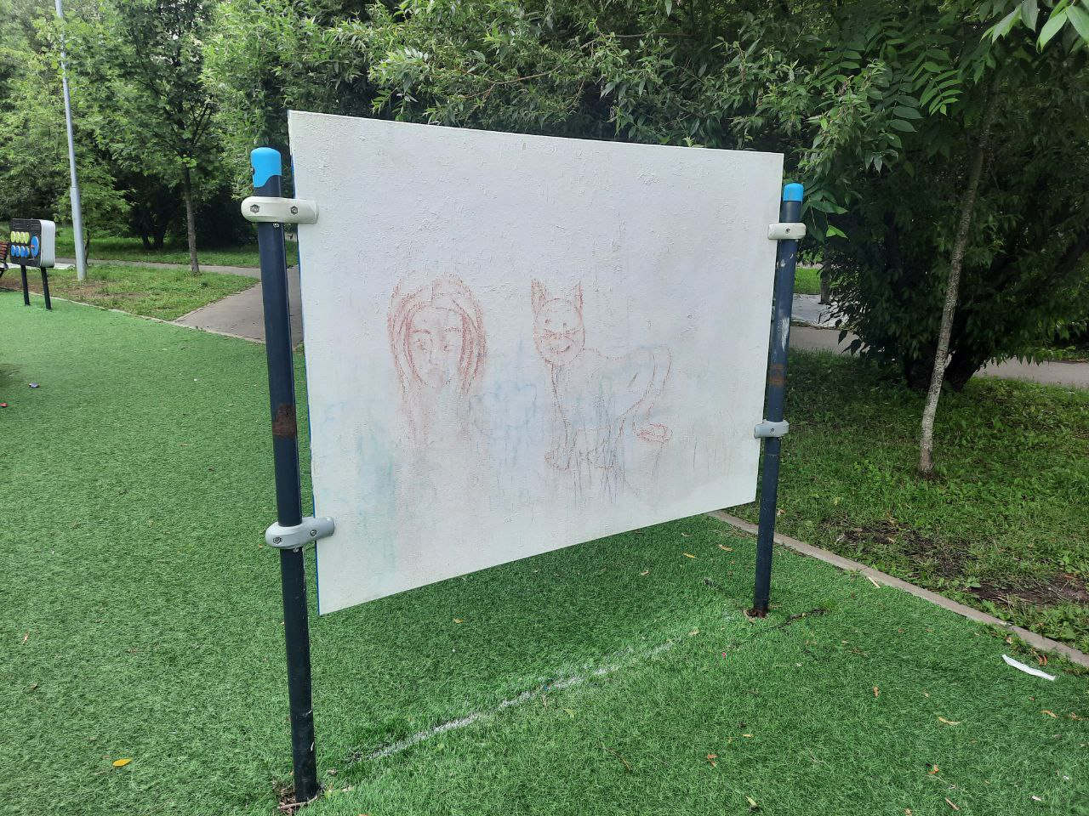

Отрендеринная модель детской площадки

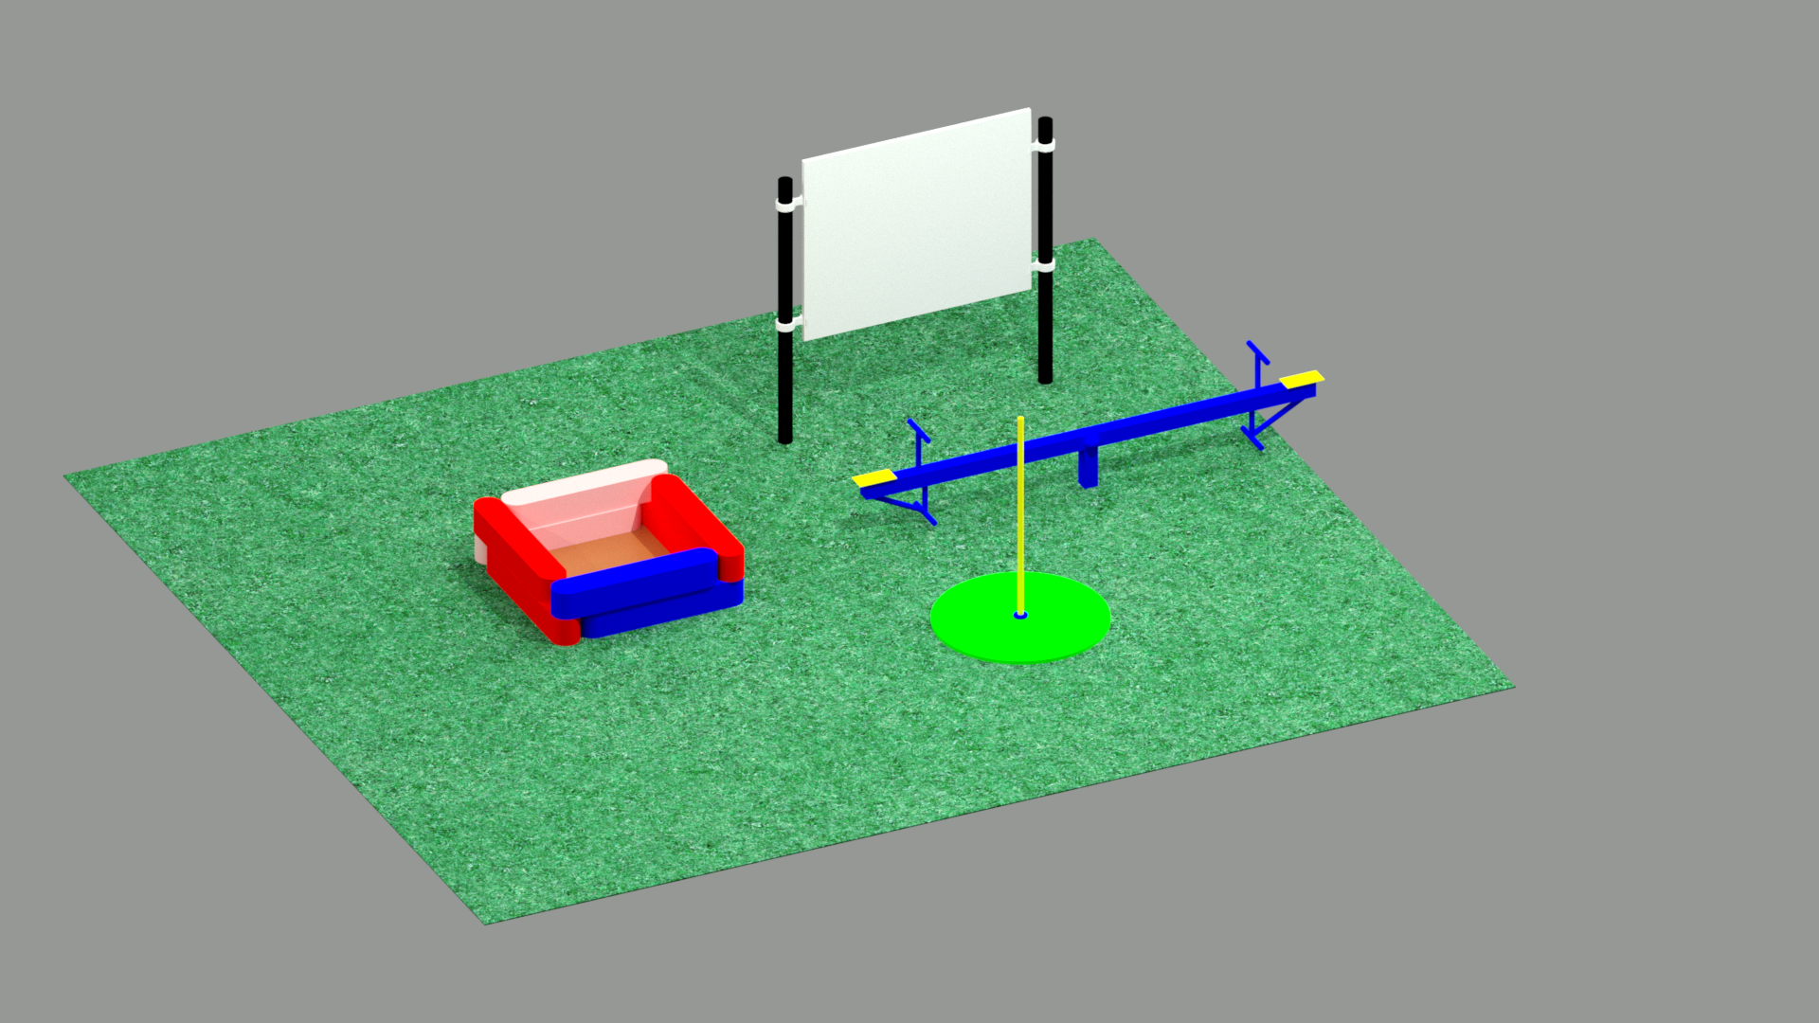

Вывод:   
Артем хуесос и его ебало 30 негров

|  |  |  |
| --- | --- | --- |
| __________________________ | /____________________/ | 25.07. 2025 г. |
| *подпись обучающегося* | *расшифровка подписи* | *дата* |